**Доклад**

**по**

**Софтуерно инженерство**

**Тема: UML Diagrams**

1. **Какво е UML? Пример**
2. **Structural Диаграми. Примери**
3. **Behavioral Диаграми. Примери**
4. **Източници**

Изготвил: Ваня Ванева 12а

1. **Какво е UML? Пример**

Unified Modeling Language (UML) е стандартен език за моделиране на софтуерни системи, който предоставя различни видове диаграми за представяне на структурата и поведението на системите.

Пример:

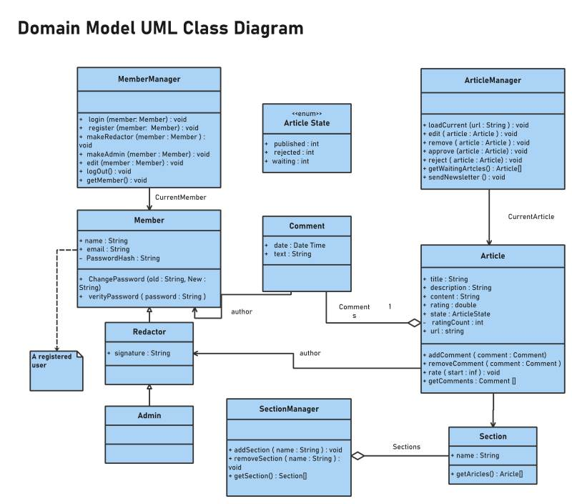

1. **Structural Диаграми. Примери**

Structural диаграмите се използват за представяне на структурата на системата, като показват компонентите на системата и техните взаимоотношения. Тези диаграми се фокусират върху статичните аспекти на системата, като класове, обекти, компоненти и техните връзки.

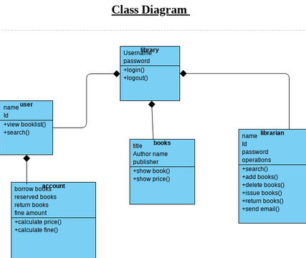

Някои от най-често използваните structural диаграми включват:

* **Class Diagram (Диаграма на класовете)**: Показва структурата на системата чрез класове, техните атрибути, методи и взаимосвързаности.

**Пример**: Клас диаграма за софтуерна система за управление на библиотека, която включва класове като **Book**, **User**, **Library**, и техните атрибути и методи.

* **Object Diagram (Диаграма на обектите)**: Показва конкретни инстанции на класове и техните връзки в даден момент от време.

**Пример**: Обектна диаграма, която показва конкретни книги и потребители, които са взели тези книги, в даден момент от време.

* **Component Diagram (Диаграма на компонентите)**: Показва компонентите на системата и техните взаимоотношения, които описват структурата на софтуерната архитектура.

**Пример**: Диаграма на компонентите за уеб приложение, която включва компоненти като клиентския интерфейс, сървърната логика и базата данни.

* **Deployment Diagram (Диаграма за развитие)**: Показва физическите компоненти на системата и техните връзки, като описва как софтуерните компоненти са разположени върху физически ресурси.

**Пример**: Диаграма за развитие, която показва как сървърните приложения са разположени върху физическите сървъри и мрежови елементи.

1. **Behavioral Диаграми. Примери**

Behavioral диаграмите се използват за представяне на поведенческите аспекти на системата, като показват как системата се взаимодейства с външните агенти и какви действия се изпълняват в системата. Тези диаграми се фокусират върху динамичните аспекти на системата, като потребителски случаи, последователности на съобщения и процеси.

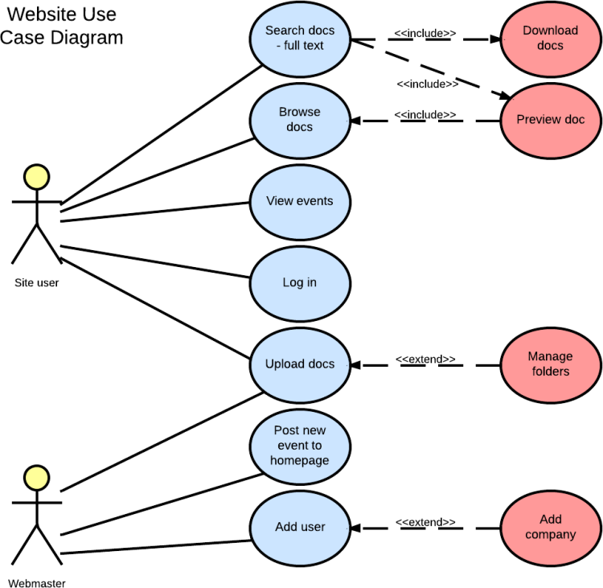

Някои от най-често използваните behavioral диаграми включват:

* **Use Case Diagram (Диаграма на случаите на употреба)**: Показва функционалните изисквания на системата чрез абстрактни сценарии на потребителски взаимодействия с системата.

**Пример**: Диаграма на случаите на употреба за онлайн магазин, която показва потребителски сценарии като "Потребител търси продукт" и "Потребител прави поръчка".

* **Sequence Diagram (Диаграма на последователността)**: Показва последователността на съобщенията, изпращани между обекти в системата, в определен сценарий на изпълнение.

**Пример**: Диаграма на последователността за онлайн платформа за резервации, която показва как потребител и система за резервации обменят съобщения за потвърждение на резервация.

* **Activity Diagram (Диаграма на дейността)**: Показва последователността на действията или процесите, които се изпълняват в системата, като описва дейностите и връзките между тях.

**Пример**: Диаграма на дейността за процеса на извършване на покупка в онлайн магазин, която показва стъпките от добавяне на продукт в кошницата до завършване на поръчката.

* **State Machine Diagram (Диаграма на състоянието)**: Показва различните състояния, през които може да премине обект в системата, както и събитията, които предизвикват преминаването между тези състояния.

**Пример**: Диаграма на състоянието за процеса на резервация на билет за полет, която показва състоянията "Свободен", "Резервиран" и "Потвърден" на билета и събитията, които ги предизвикват.

1. **Източници**

<https://www.google.com/url?sa=i&url=https%3A%2F%2Fwww.edrawmax.com%2Farticle%2Fuml-diagram-examples.html&psig=AOvVaw3m9aWZkzfp8I_TMHnTGAog&ust=1708764739552000&source=images&cd=vfe&opi=89978449&ved=0CBUQjhxqFwoTCOiBnuyKwYQDFQAAAAAdAAAAABAQ>

<https://en.wikipedia.org/wiki/Unified_Modeling_Language>

<https://www.visual-paradigm.com/guide/uml-unified-modeling-language/what-is-uml/>

<https://www.visual-paradigm.com/guide/uml-unified-modeling-language/behavior-vs-structural-diagram/>

<https://creately.com/blog/diagrams/uml-diagram-types-examples/>

<https://www.techguruspeaks.com/structural-uml-diagrams/>

<https://www.geeksforgeeks.org/behavior-diagrams-unified-modeling-languageuml/>

<https://www.coursesidekick.com/information-systems/3984626>

<https://www.google.com/url?sa=i&url=https%3A%2F%2Fwww.lucidchart.com%2Fpages%2Fuml-use-case-diagram&psig=AOvVaw3w8lGLGRGlPB0-5cBlZol6&ust=1708765613310000&source=images&cd=vfe&opi=89978449&ved=0CBUQjhxqFwoTCMCyn42OwYQDFQAAAAAdAAAAABAI>

<https://www.google.com/url?sa=i&url=https%3A%2F%2Fonline.visual-paradigm.com%2Fcommunity%2Fshare%2Fclass-diagram-library-t8mfega7&psig=AOvVaw1Hx7kcRRnq5PCD64OtH4xi&ust=1708765578171000&source=images&cd=vfe&opi=89978449&ved=0CBUQjhxqFwoTCPDWl_yNwYQDFQAAAAAdAAAAABAE>